**Комп’ютерний практикум №4**

**Тема**: масиви

**Завдання**:

Скласти програму на нижче наведені завдання:

1. Написати програму знаходження суми елементів масиву.

2. Написати програму пошуку максимального (або мінімального) елемента масиву.

3. Написати програму пошуку координат всіх входжень заданого елемента в двомірному масиві.

4. Написати програму сортування одномірного масиву цілих чисел загального вигляду.

**Текст програми:**

STSEG SEGMENT PARA STACK "STACK"

DB 4096 DUP("?")

STSEG ENDS

DSEG SEGMENT PARA PUBLIC "DATA"

TMP DB 7, 0, 7 DUP(0), "$"

NUM DW ?

MAS DW 3000 DUP(0)

CRLF DB 13, 10, "$"

EN DB 13, 10, "Welcome!$"

ENA DB 13, 10, "Choose an activity (1 - 4): $"

ENA1 DB 13, 10, "1) find a sum of 1D array$"

ENA2 DB 13, 10, "2) find a maximum and minimum element of 1D array$"

ENA3 DB 13, 10, "3) find an element in 2D array$"

ENA4 DB 13, 10, "4) sort a 1D array$"

ENS DB 13, 10, "Enter size of array (1 - 2500): $"

ENS_1 DB 13, 10, "Enter number of strings (1 - 50): $"

ENS_2 DB 13, 10, "Enter number of elements in string (1 - 50): $"

MES_1 DB 13, 10, "Enter element #$"

TOF DB 13, 10, "Enter number to find: $"

YOUR DB 13, 10, "This is your array:$"

WL DB 13, 10, "Enter Y (Yes) or N (No).$"

FE DB 13, 10, "You didn't enter anything.$"

BN DB 13, 10, "There is an overflow in calculating. Try to enter smaller (or bigger) numbers.$"

YR DB 13, 10, "Your result: $"

YSUM DB 13, 10, "Your sum: $"

YMAX DB 13, 10, "Your maximum element: $"

YMIN DB 13, 10, "Your minimum element: $"

YSA DB 13, 10, "Your sorted array: $"

TA DB 13, 10, "Do you want to try again? [Y/N] (Y for 'Yes' and N for 'No')$"

EM_1 DB 13, 10, "Enter only integer numbers from $"

EM_2 DB " to $"

MES_3 DB ": $"

TAB DB " $"

DOT DB ".$"

CHE DW 1

N DW 1

ACT DW 0

MINIMUM DW ?

MAXIMUM DW ?

SUM DW ?

MAXMAS DW ?

MINMAS DW ?

SIZ DW 0

DSIZ DW 0

SIZ_1 DW 0

SIZ_2 DW 0

DSIZ_1 DW 0

DSIZ_2 DW 0

TEMP DW 0

TEMP_1 DW 0

TEMP_2 DW 0

I DW 0

J DW 0

I1 DW 0

J1 DW 0

EYWF DW 0

DSEG ENDS

;-------------------------

CSEG SEGMENT PARA PUBLIC "CODE"

ASSUME CS: CSEG, DS: DSEG, SS: STSEG

;-------------------------

SHOWMES MACRO MES ;макрос вывод сообщения

LEA DX, MES

MOV AH, 09H

INT 21H

ENDM

;-------------------------

DIGIT MACRO NUMBER ;макрос вывод цифры

LOCAL M1, M2, M3

MOV BX, NUMBER

OR BX, BX

JNS M1

MOV AL, "-"

INT 29H

NEG BX

M1:

MOV AX, BX

XOR CX, CX

MOV BX, 10

M2:

XOR DX, DX

DIV BX

ADD DL, "0"

PUSH DX

INC CX

TEST AX, AX

JNZ M2

M3:

POP AX

INT 29H

LOOP M3

ENDM

;-------------------------

ERRORRMES PROC FAR ;макрос вывод сообщения об ошибке

SHOWMES EM_1

DIGIT MINIMUM

SHOWMES EM_2

DIGIT MAXIMUM

RET

ERRORRMES ENDP

;-------------------------

ENTERNUM MACRO ENM ;макрос вывод запроса об вводе цифры, ввод цифры

SHOWMES ENM

LEA DX, TMP

MOV AH, 0AH

INT 21H

CALL CHECK

ENDM

;-------------------------

ENTERNUM_1 MACRO ;макрос вывод запроса об вводе цифры

SHOWMES MES_1

DIGIT I

SHOWMES MES_3

LEA DX, TMP

MOV AH, 0AH

INT 21H

CALL CHECK

ENDM

;-------------------------

ENTERNUM_2 MACRO ;макрос вывод запроса об вводе цифры для двомерного массива

SHOWMES MES_1

DIGIT I1

SHOWMES DOT

DIGIT J1

SHOWMES MES_3

LEA DX, TMP

MOV AH, 0AH

INT 21H

CALL CHECK

ENDM

;-------------------------

CHECK PROC FAR ;процесс проверки на корректность ввода

BEGINNINGC:

XOR DI, DI

MOV N, 1

XOR AX, AX

MOV BX, 10

LEA SI, TMP + 2

CHECKINGM:

CMP BYTE PTR[SI], 2DH

JNZ CHECKINGP

MOV DI, 1

MOV N, 2

INC SI

CHECKINGP:

CMP BYTE PTR[SI], 2BH

JNZ LOOPING

MOV N, 2

INC SI

LOOPING:

MOV CL, [SI]

CMP N, 1

JZ FENT

CMP N, 2

JZ FENT

CMP CL, 0DH

JZ ENDINGCH

CMP CL, 30H

JB ERRWN

CMP CL, 39H

JA ERRWN

SUB CL, 30H

MUL BX

JO ERRWN

ADD AX, CX

JC ERRWN

INC SI

JMP LOOPING

FENT:

CMP CL, 0DH

JZ ERRFE

MOV N, 3

JMP LOOPING

MINUS:

CMP DI, 1

JNZ ERRWN

JZ LAST

PLUS:

CMP AX, 0

JZ LAST

CMP DI, 1

JZ ERRWN

JNZ LAST

ERRFE:

SHOWMES FE

JMP WHAT

ERRWN:

CALL ERRORRMES

JMP WHAT

ENDINGCH:

CMP DI, 1

JNZ NOINVERT

NEG AX

NOINVERT:

MOV BX, MAXIMUM

CMP AX, BX

JG ERRWN

MOV BX, MINIMUM

CMP AX, BX

JL ERRWN

TEST AX, AX

JS MINUS

JNS PLUS

LAST:

RET

WHAT:

CMP CHE, 1

JZ WH1

CMP CHE, 2

JZ WH2

CMP CHE, 3

JZ WH3

JMP SH2

RET

WH1:

JMP TAE

WH2:

ENTERNUM_1

RET

WH3:

ENTERNUM_2

RET

CHECK ENDP

;-------------------------

FIRST PROC FAR ;процесс нахождения суммы масива

MOV SI, 0

MOV SUM, 0

MOV AX, SIZ

MOV TEMP, AX

STARTF:

MOV AX, MAS[SI]

ADD SI, 2

ADD SUM, AX

JO ERRBN

SUB TEMP, 1

CMP TEMP, 0

JNZ STARTF

SHOWMES YSUM

DIGIT SUM

RET

ERRBN:

LEA DX, BN

MOV AH, 09H

INT 21H

JMP TAE

FIRST ENDP

;-------------------------

SECOND PROC FAR ;процесс нахождения max, min в массиве

CMP SIZ, 1

JNZ SSTART

SHOWMES YMAX

DIGIT MAS[0]

SHOWMES YMIN

DIGIT MAS[0]

RET

SSTART:

MOV SI, 0

MOV AX, MAS[0]

MOV MAXMAS, AX

MOV MINMAS, AX

MOV AX, SIZ

MOV TEMP, AX

SUB TEMP, 1

ADD SI, 2

SEARCHMAX:

MOV AX, MAS[SI]

CMP MAXMAS, AX

JGE S1

MOV MAXMAS, AX

S1:

ADD SI, 2

SUB TEMP, 1

CMP TEMP, 0

JNZ SEARCHMAX

SHOWMES YMAX

DIGIT MAXMAS

MOV AX, SIZ

MOV TEMP, AX

SUB TEMP, 1

MOV SI, 2

SEARCHMIN:

MOV AX, MAS[SI]

CMP MINMAS, AX

JLE S2

MOV MINMAS, AX

S2:

ADD SI, 2

SUB TEMP, 1

CMP TEMP, 0

JNZ SEARCHMIN

SHOWMES YMIN

DIGIT MINMAS

RET

SECOND ENDP

;-------------------------

FOURTH PROC FAR ;процесс сортировки массива

CMP SIZ, 1

JNZ FSTART

SHOWMES YSA

SHOWMES CRLF

DIGIT MAS[0]

RET

FSTART:

MOV SI, 0

MOV DI, 2

EXT:

MOV AX, MAS[DI]

CMP MAS[SI], AX

JNG F1

MOV AX, MAS[SI]

MOV BX, MAS[DI]

MOV MAS[SI], BX

MOV MAS[DI], AX

F1:

MOV AX, DSIZ

ADD DI, 2

CMP DI, AX

JE F2

JMP EXT

F2:

MOV AX, DSIZ

SUB AX, 2

ADD SI, 2

CMP SI, AX

JE F3

MOV AX, SI

ADD AX, 2

MOV DI, AX

JMP EXT

F3:

SHOWMES YSA

MOV AX, SIZ

MOV TEMP, AX

MOV SI, 0

SHOWSA:

SHOWMES CRLF

DIGIT MAS[SI]

ADD SI, 2

SUB TEMP, 1

CMP TEMP, 0

JNZ SHOWSA

RET

FOURTH ENDP

;-------------------------

FISEFO PROC FAR ;процесс ввода 1-д массива и выбор задания

MOV MAXIMUM, 2500

MOV MINIMUM, 1

ENTERNUM ENS

MOV SIZ, AX

MOV TEMP, AX

MOV BX, 2

MUL BX

MOV DSIZ, AX

MOV I, 1

MOV J, 0

MOV CHE, 2

MOV MAXIMUM, 32767

MOV MINIMUM, -32768

ENTEREL:

ENTERNUM_1

MOV SI, J

ADD I, 1

MOV MAS[SI], AX

ADD J, 2

SUB TEMP, 1

CMP TEMP, 0

JNZ ENTEREL

MOV AX, SIZ

MOV TEMP, AX

MOV J, 0

SHOWMES YOUR

MOV SI, 0

SHOWEL:

SHOWMES CRLF

DIGIT MAS[SI]

ADD SI, 2

SUB TEMP, 1

CMP TEMP, 0

JNZ SHOWEL

CMP ACT, 2

JZ ACT2

CMP ACT, 4

JZ ACT4

CALL FIRST

RET

ACT2:

CALL SECOND

RET

ACT4:

CALL FOURTH

RET

FISEFO ENDP

;-------------------------

THIRD PROC FAR ;процесс нахождения элемента в массиве 2-Д

MOV MAXIMUM, 50

MOV MINIMUM, 1

ENTERNUM ENS_1

MOV SIZ_1, AX

MOV TEMP_1, AX

MOV BX, 2

MUL BX

MOV DSIZ_1, AX

ENTERNUM ENS_2

MOV SIZ_2, AX

MOV TEMP_2, AX

MOV BX, 2

MUL BX

MOV DSIZ_2, AX

MOV I1, 1

MOV J1, 1

MOV I, 0

MOV J, 0

MOV CHE, 3

MOV MAXIMUM, 32767

MOV MINIMUM, -32768

ENTEREL2:

ENTERNUM_2

MOV SI, I

MOV DI, J

ADD SI, DI

MOV MAS[SI], AX

SUB TEMP_2, 1

CMP TEMP_2, 0

JZ EN1

ADD J, 2

ADD J1, 1

JMP ENTEREL2

EN1:

SUB TEMP_1, 1

CMP TEMP_1, 0

JZ EN2

MOV AX, SIZ_2

MOV TEMP_2, AX

MOV J1, 1

ADD I1, 1

ADD I, 2

JMP ENTEREL2

EN2:

SHOWMES YOUR

MOV I, 0

MOV J, 0

MOV AX, SIZ_2

MOV TEMP_2, AX

MOV AX, SIZ_1

MOV TEMP_1, AX

SHOWMES CRLF

SHOWEL2:

MOV SI, I

MOV DI, J

ADD SI, DI

DIGIT MAS[SI]

SUB TEMP_2, 1

CMP TEMP_2, 0

JZ SH1

ADD J, 2

SHOWMES TAB

JMP SHOWEL2

SH1:

SUB TEMP_1, 1

CMP TEMP_1, 0

JZ SH2

SHOWMES CRLF

MOV AX, SIZ_2

MOV TEMP_2, AX

ADD I, 2

JMP SHOWEL2

SH2:

MOV I1, 1

MOV J1, 1

MOV I, 0

MOV J, 0

MOV CHE, 4

ENTERNUM TOF

MOV EYWF, AX

MOV AX, SIZ_2

MOV TEMP_2, AX

MOV AX, SIZ_1

MOV TEMP_1, AX

SEARCH:

MOV SI, I

MOV DI, J

ADD SI, DI

MOV AX, EYWF

CMP MAS[SI], AX

JZ FOUND

SE1:

SUB TEMP_2, 1

CMP TEMP_2, 0

JZ SE2

ADD J, 2

ADD J1, 1

JMP SEARCH

SE2:

SUB TEMP_1, 1

CMP TEMP_1, 0

JZ SE3

MOV AX, SIZ_2

MOV TEMP_2, AX

MOV J1, 1

ADD I1, 1

ADD I, 2

JMP SEARCH

SE3:

RET

FOUND:

SHOWMES CRLF

DIGIT I1

SHOWMES DOT

DIGIT J1

JMP SE1

RET

THIRD ENDP

;-------------------------

MAIN PROC FAR ;main процесс

MOV AX, DSEG

MOV DS, AX

BEGINNINGM:

SHOWMES EN

ENTERINGM:

MOV MAXIMUM, 4

MOV MINIMUM, 1

MOV CHE, 1

SHOWMES ENA1

SHOWMES ENA2

SHOWMES ENA3

SHOWMES ENA4

ENTERNUM ENA

MOV ACT, AX

CMP ACT, 3

JNZ MAI1

CALL THIRD

JMP TAE

MAI1:

CALL FISEFO

TAE:

SHOWMES TA

MOV AH, 08H

INT 21H

CMP AL, 59H

JZ BEGINNINGM

CMP AL, 79H

JZ BEGINNINGM

CMP AL, 4EH

JZ ENDINGM

CMP AL, 6EH

JZ ENDINGM

ERRWL:

SHOWMES WL

JMP TAE

ENDINGM:

MOV AX, 4C00H

INT 21H

RET

MAIN ENDP

CSEG ENDS

END MAIN

**Схема функціонування програми**

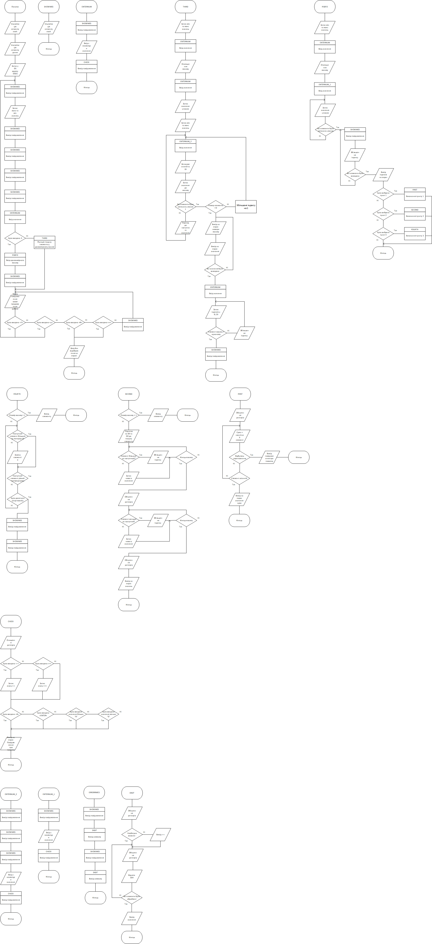







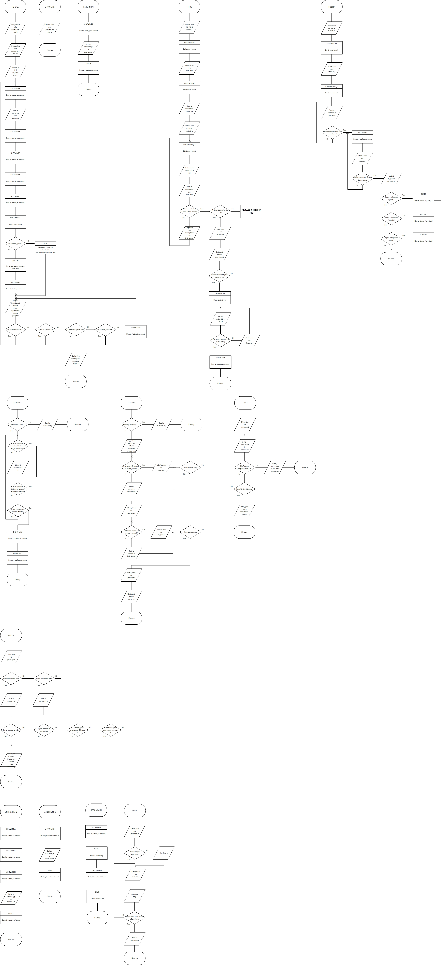









**Вікно роботи програми**

Головне меню

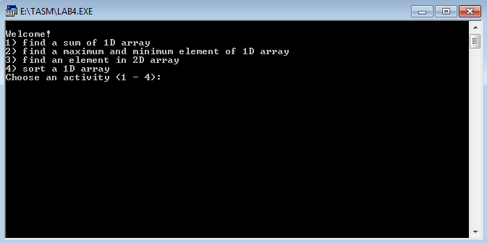

Після вибору пункту 1

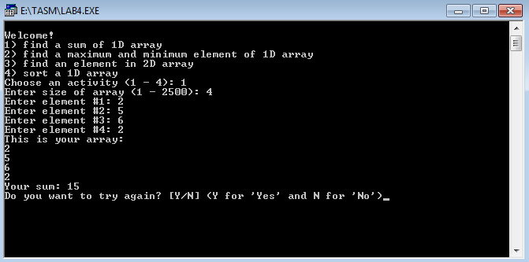

Після вибору пункту 2

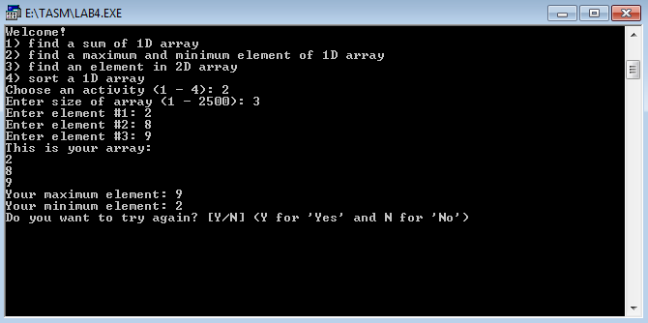

Після вибору пункту 3

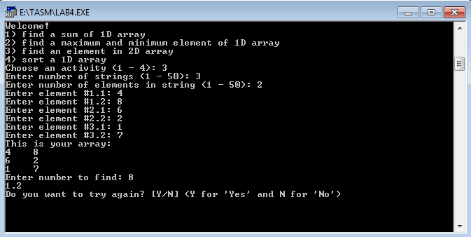

Після вибору пункту 4

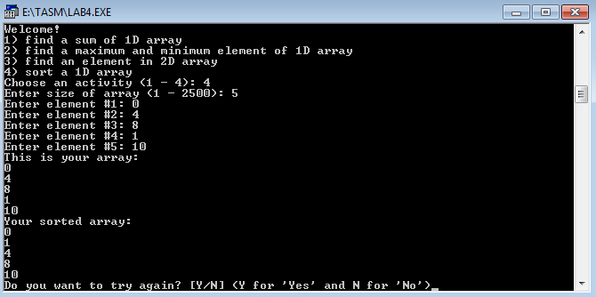

Після некоректного вводу

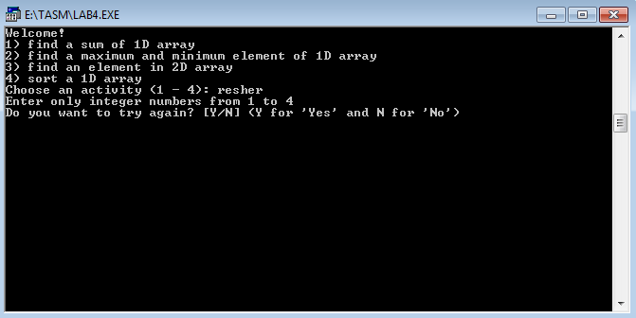

**Висновок:**

1. Програма знаходить суму елементів масиву.
2. Програма знаходить мінімальний та максимальний елемент масиву.
3. Програма знаходить координати елементів у двовимірному масиві.
4. Програма сортує одновимірний масив цілих чисел.